Министерство науки и высшего образования Российской Федерации

Федеральное государственное бюджетное образовательное учреждение  
высшего образования   
«Алтайский государственный технический университет им. И. И. Ползунова»

Факультет информационных технологий

Кафедра прикладной математики

Отчет защищен с оценкой _____

Преподаватель _____________

(подпись)

«___» ____________ 2022 г.

Отчет

по лабораторной работе № 3

"Частичная проблема собственных чисел"

по дисциплине

«Вычислительные алгоритмы»

Студенты гр. ПИ-92 Шинтяпин И.И.

Шульпов В.М.

Преподаватель, к.т.н. Проскурин А.В.

Барнаул 2022

Задание

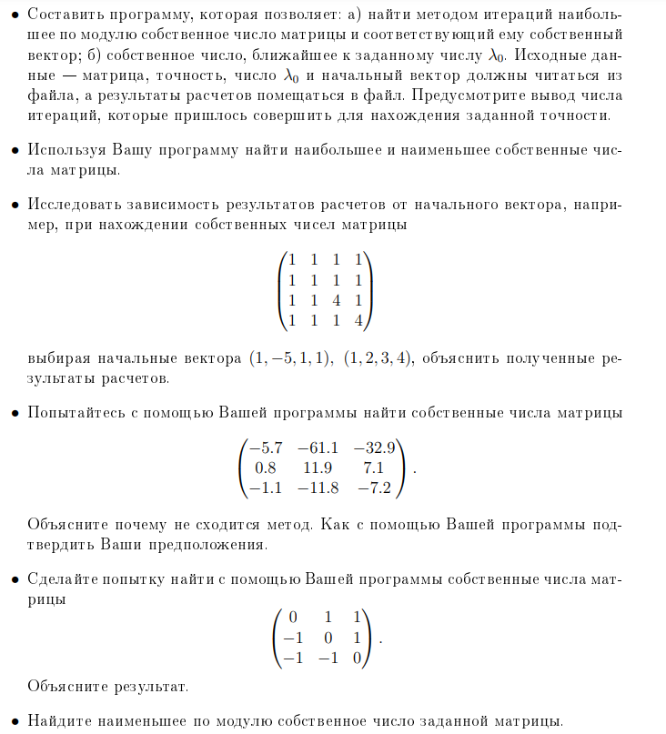

Тесты

Тест 1:

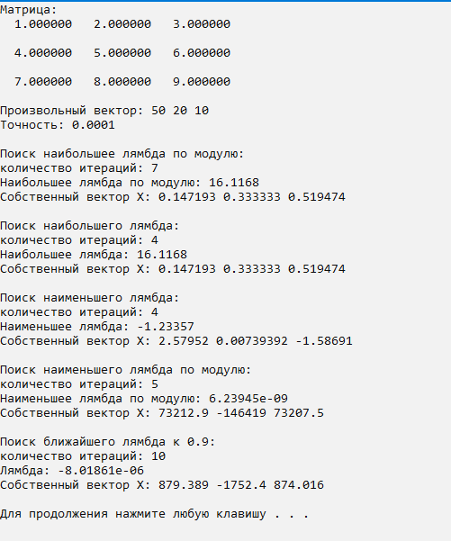

Тест 2:

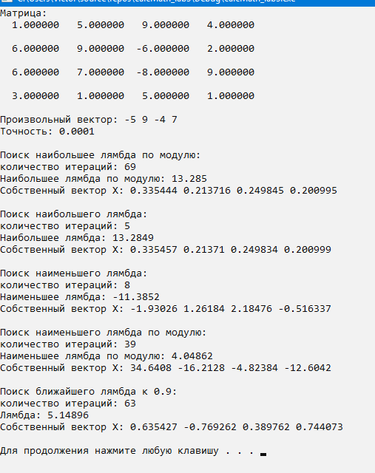

Тест 3

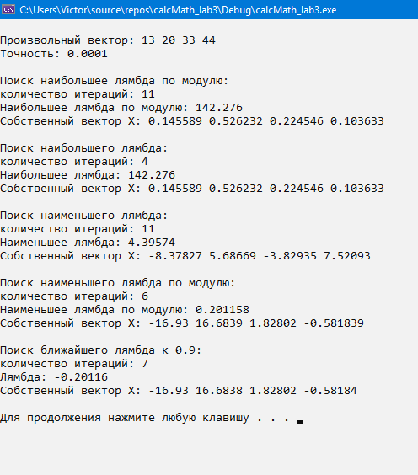

Код

#include <stdio.h>

#include <iostream>

#include <Conio.h>

#include <Windows.h>

#include <vector>

#include <fstream>

using namespace std;

void read(double** matrix, double* X, int* n, ifstream* fin);// функция чтения матрицы из файла

void print(double** matrix, double* X, int* n, double* e, FILE* file);// функция вывода матрицы

void find_y(double** matrix, const double* X, int* n, double* e, FILE* file, double* X_new, double* lambda);// функция поиска наибольшей лямбды

void mul_matrix(double** matrix, double* X, double* X_previous, int* n);// умножение вектора X на матрицу А

double scalar_mul(double* vector_one, double* vector_two, int* n);// скалярное умножение векторов

void normirovanie(double* vector, int* n);// нормирование вектора

void invert_matrix(double** matrix, int* n);// поиск обратной матрицы методом Гаусса

double** E(int* n);// формирование единичной матрицы, заданного размера

void near_lambda(double** matrix, int* n, double* X, double* lambda0, double* e, double* X_new, double* lambda, FILE* file);//поиск лямбды ближйшей к заданному числу

void mult_matrix_by_num(double** matrix, int* n, double mult);// умножение матрицы на число

void subtract_matrix_from_matrix(double** matrix1, double** matrix2, int* n);// вычиатние матриц

// функция чтения матрицы из файла

void read(double** matrix, double* X, int* n, ifstream* fin)

{

for (int i = 0; i < *n; i++)

{

for (int j = 0; j < *n; j++)

{

*fin >> matrix[i][j];

}

}

for (int i = 0; i < *n; i++)

{

*fin >> X[i];

}

}

// функция вывода матрицы в консоль и в файл

void print(double** matrix, double* X, int* n, double* e, FILE* file)

{

for (int i = 0; i < *n; i++)

{

for (int j = 0; j < *n; j++)

{

printf("%10lf ", matrix[i][j]);

fprintf(file, "%10lf ", matrix[i][j]);

}

printf("\n\n");

fprintf(file, "\n\n");

}

cout << "Произвольный вектор: ";

fprintf(file, "Произвольный вектор: ");

for (int i = 0; i < *n; i++)

{

cout << X[i] << " ";

fprintf(file, "%lf ", X[i]);

}

cout << endl << "Точность: " << *e << endl;

fprintf(file, "\nТочность: %lf", *e);

cout << endl;

fprintf(file, "\n");

}

// умножение матрицы на число

void mult_matrix_by_num(double** matrix, int* n, double* mult) {

for (int i = 0; i < *n; i++)

{

for (int j = 0; j < *n; j++) {

matrix[i][j] *= *mult;

}

}

}

// вычитание матрицы из другой матрицы

void subtract_matrix_from_matrix(double** matrix1, double** matrix2, int* n) {

for (int i = 0; i < *n; i++)

{

for (int j = 0; j < *n; j++) {

matrix2[i][j] = matrix1[i][j] - matrix2[i][j];

}

}

}

// алгоритм вычиления лямбда наибольшего по модулю и собственного вектора

void find_y(double** matrix, const double* X, int* n, double* e, FILE* file, double* X_new, double* lambda)

{

double* X_previous = new double[*n];// вектор предыдущей итерации

double y = 0;// значение лямбда

double y_previous;// значение лямбда предыдущей итерации

double current_e;// текущая точность

int k = 0;// кол-во итераций

for (int i = 0; i < *n; i++)

{

X_new[i] = X[i];

}

//цикл с постусловием пока не найдена лямбда необходимой точности

do {

k++;// следующая итерация

for (int i = 0; i < *n; i++)// запоминание текущего вектора в предыдущий

{

X_previous[i] = X_new[i];

}

y_previous = y;//запоминание текущей лямбды

mul_matrix(matrix, X_new, X_previous, n);// умножение вектора на матрицу А

y = scalar_mul(X_new, X_previous, n) / scalar_mul(X_previous, X_previous, n);// деление скалярного произведение векторов

current_e = abs(y - y_previous);

normirovanie(X_new, n);// нормирование вектора

} while (current_e >= *e);// проверка условия выхода из цикла

cout << "количество итераций: " << k << endl;

fprintf(file, "количество итераций: %d", k);

*lambda = y;

delete[] X_previous;

}

// умножение вектора X на матрицу А

void mul_matrix(double** matrix, double* X, double* X_previous, int* n)

{

for (int i = 0; i < *n; i++)

{

X[i] = 0;

for (int j = 0; j < *n; j++)

X[i] += matrix[i][j] * X_previous[j];

}

}

// скалярное произведение векторов

double scalar_mul(double* vector_one, double* vector_two, int* n)

{

double answer = 0;// сумма скалярного произведения

for (int i = 0; i < *n; i++)

{

answer += vector_one[i] * vector_two[i];

}

return answer;

}

//нормирование вектора

void normirovanie(double* vector, int* n)

{

double sum = 0;// норма

for (int i = 0; i < *n; i++)

{

sum += vector[i];

}

for (int i = 0; i < *n; i++)

{

vector[i] /= sum;

}

}

// получение единичной матрицы n*n

double** E(int* n) {

double** e_matrix = new double* [*n];// выделение памяти под массив матрицы А

for (int i = 0; i < *n; i++)

{

e_matrix[i] = new double[*n];

for (int j = 0; j < *n; j++) {

e_matrix[i][j] = (i == j) ? 1 : 0;

}

}

return e_matrix;

}

// Получение обратной матрицы методом Гаусса

void invert_matrix(double** matrix, int* n) {

double** matrix_e = E(n);

double** copy_matrix = new double* [*n];// выделение памяти под массив матрицы А

for (int i = 0; i < *n; i++)

{

copy_matrix[i] = new double[*n];

}

for (int i = 0; i < *n; i++)

{

for (int j = 0; j < *n; j++)

{

copy_matrix[i][j] = matrix[i][j];

}

}

for (int i = 0; i < *n; ++i) {

// находим главный элемент

double maxElement = 0;

int maxElementIndex = i;

for (int j = i; j < *n; ++j) {

if (maxElement < copy_matrix[j][i]) {

maxElement = copy_matrix[j][i];

maxElementIndex = j;

}

}

// проводим цикл исключений

for (int j = i; j < *n; ++j) {

if (j != maxElementIndex && copy_matrix[j][i] != 0) {

double c = copy_matrix[j][i] / maxElement;

for (int k = 0; k < *n; ++k)

copy_matrix[j][k] -= copy_matrix[maxElementIndex][k] * c;

for (int k = 0; k < *n; ++k)

matrix_e[j][k] -= matrix_e[maxElementIndex][k] * c;

}

}

// замена строк

if (i != maxElementIndex) {

swap(copy_matrix[i], copy_matrix[maxElementIndex]);

swap(matrix_e[i], matrix_e[maxElementIndex]);

}

}

// обратный ход

for (int k = 0; k < *n; ++k) {

for (int i = *n - 1; i >= 0; --i) {

// S(Aij), j > i

double sum = 0;

for (int j = i + 1; j < *n; ++j)

sum += copy_matrix[i][j] * matrix[j][k];

if (std::abs(copy_matrix[i][i]) < 0.00001)

{

return;

}

// xi = (bi - S(Aij) ) / Aii, j > i

matrix[i][k] = (matrix_e[i][k] - sum) / copy_matrix[i][i];

}

}

for (int i = 0; i < *n; i++)

{

delete[] copy_matrix[i];

}

delete[] copy_matrix;

}

void near_lambda(double** matrix, int* n, double* X, double* lambda0, double* e, double* X_new, double* lambda, FILE* file)

{

double** matrix_B = E(n);// доп матрица B (единичная)

mult_matrix_by_num(matrix_B, n, lambda0);// умножение матрицы B на лямбда0

subtract_matrix_from_matrix(matrix, matrix_B, n);// вычитание матрицы B из начальной матрицы, результат в B

invert_matrix(matrix_B, n);// поиск обртаной матрицы B

find_y(matrix_B, X, n, e, file, X_new, lambda);// вычисление наибольшего лямбда относительно матрицы B

*lambda = (1. / (*lambda)) + *lambda0;// нахождение ближайшего лямбда к заданной

// очистка памяти

for (int i = 0; i < *n; i++)

{

delete[] matrix_B[i];

}

delete[] matrix_B;

}

int main()

{

SetConsoleCP(1251);// подключение русскоязычного ввода/вывода

SetConsoleOutputCP(1251);

system("Color F0");

int n;// размерность матрицы

double e;// точность вычислений

double** matrix = nullptr;// указатель на динамический массив матрицы

double* X = nullptr;// указатель на произвольный динамический вектор

double* X_new = nullptr;// массив для хранения собственных векторов

double* lambda0 = new double;// заданное лямбда

double* lambda = new double;// найденная лямбда

// открытие файла для чтения

ifstream fin("input.dat");

if (fin.is_open() == false)

{

cout << "Ошибка открытия файла input.dat\nзавершение работы" << endl;

_getch();

return 1;

}

// чтение данных из файла

fin >> *lambda0;// чтение заданной лямбды

fin >> e;// чтение точности

fin >> n;//чтение размерности

matrix = new double* [n];// выделение памяти под массив матрицы А

for (int i = 0; i < n; i++)

{

matrix[i] = new double[n];

}

X = new double[n];// выделение памяти под произвольный вектор

X_new = new double[n];// собственный вектор

read(matrix, X, &n, &fin);// заполнение матрицы

fin.close();// закрытие файла

FILE* file = fopen("output.dat", "w");

if (file == NULL)

{

cout << "Ошибка открытия файла output.dat\nзавершение работы" << endl;

_getch();

return 1;

}

cout << "Матрица:" << endl;

fprintf(file, "Матрица:\n");

print(matrix, X, &n, &e, file);// вывод матрицы в консоль

cout << "Поиск наибольшее лямбда по модулю:" << endl;

fprintf(file, "Поиск наибольшее лямбда по модулю:\n");

find_y(matrix, X, &n, &e, file, X_new, lambda);// поиск наибольшего лямбда

cout << "Наибольшее лямбда по модулю: " << *lambda << endl;

fprintf(file, "Наибольшее лямбда по модулю: %lf\n", *lambda);

cout << "Собственный вектор X: ";

fprintf(file, "Собственный вектор X: ");

for (int i = 0; i < n; i++)

{

cout << X_new[i] << " ";

fprintf(file, "%lf ", X_new[i]);

}

cout << endl << endl;

fprintf(file, "\n\n");

double temp_lambda = *lambda + 0.1;

double temp_lambda1 = -*lambda - 0.1;

double temp_lambda2 = 0.1;

// наибольшее лямбда

cout << "Поиск наибольшего лямбда:" << endl;

fprintf(file, "Поиск наибольшего лямбда:\n");

near_lambda(matrix, &n, X, &temp_lambda, &e, X_new, lambda, file);

cout << "Наибольшее лямбда: " << *lambda << endl;

fprintf(file, "Наибольшее лямбда: %lf\n", *lambda);

cout << "Собственный вектор X: ";

for (int i = 0; i < n; i++)

{

cout << X_new[i] << " ";

fprintf(file, "%lf ", X_new[i]);

}

cout << endl << endl;

fprintf(file, "\n\n");

// наименьшее лямбда

cout << "Поиск наименьшего лямбда:" << endl;

fprintf(file, "Поиск наименьшего лямбда:\n");

near_lambda(matrix, &n, X, &temp_lambda1, &e, X_new, lambda, file);

cout << "Наименьшее лямбда: " << *lambda << endl;

fprintf(file, "Наименьшее лямбда: %lf\n", *lambda);

cout << "Собственный вектор X: ";

for (int i = 0; i < n; i++)

{

cout << X_new[i] << " ";

fprintf(file, "%lf ", X_new[i]);

}

cout << endl << endl;

fprintf(file, "\n\n");

// наименьшее лямбда по модулю

cout << "Поиск наименьшего лямбда по модулю:" << endl;

fprintf(file, "Поиск наименьшего лямбда по модулю:\n");

near_lambda(matrix, &n, X, &temp_lambda2, &e, X_new, lambda, file);

cout << "Наименьшее лямбда по модулю: " << abs(*lambda) << endl;

fprintf(file, "Наименьшее лямбда по модулю: %lf\n", abs(*lambda));

cout << "Собственный вектор X: ";

for (int i = 0; i < n; i++)

{

cout << X_new[i] << " ";

fprintf(file, "%lf ", X_new[i]);

}

cout << endl << endl;

fprintf(file, "\n\n");

//ближайшее лямбда к лямбда0

cout << "Поиск ближайшего лямбда к " << *lambda0 << ": " << endl;

fprintf(file, "Поиск ближайшего лямбда к &lf:\n", *lambda0);

near_lambda(matrix, &n, X, lambda0, &e, X_new, lambda, file);

cout << "Лямбда: " << *lambda << endl;

fprintf(file, "Лямбда: %lf\n", *lambda);

cout << "Собственный вектор X: ";

for (int i = 0; i < n; i++)

{

cout << X_new[i] << " ";

fprintf(file, "%lf ", X_new[i]);

}

cout << endl << endl;

fprintf(file, "\n\n");

//очистка памяти

for (int i = 0; i < n; i++)

{

delete[] matrix[i];

}

delete[] matrix;

delete[] X;

delete[] X_new;

delete lambda0;

delete lambda;

fclose(file);

system("pause");

return 0;

}